ÚSTAV BIOLOGIE OBRATLOVCŮ
Akademie věd České republiky, v. v. i.

OBJEDNÁVKA číslo: RB/2020/123/MG ze dne 02.11.2020
Odběratel: Dodavatel:
Ústav biologie obratlovců AV ČR, v. v. i. AHLBORN měřicí a regulační technika, spol. s r.o.
Květná 170/8 Dvorecká 359/4
603 65 Brno 147 00 Praha 4
IČ: 68081766, DIČ: CZ68081766 IČ: 00553697, DIČ: CZ00553697
Jsme plátci DPH Jsme plátci DPH
Objednáváme u Vás:
Objednáváme u Vás termokameru FLUKE TI 480 PRO (demo přístroj) včetně kalibrace v akreditované laboratoři na základě cenové nabídky ze dne 31.10.2020.

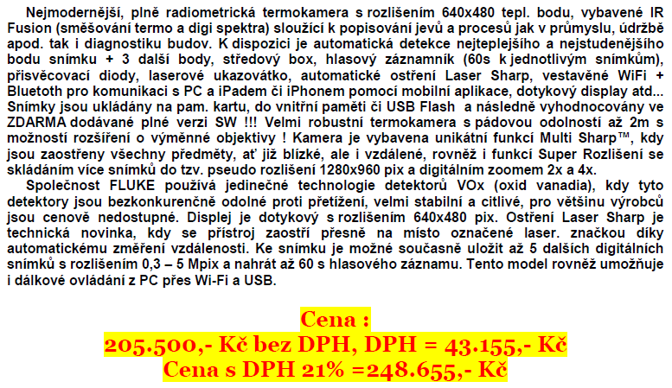
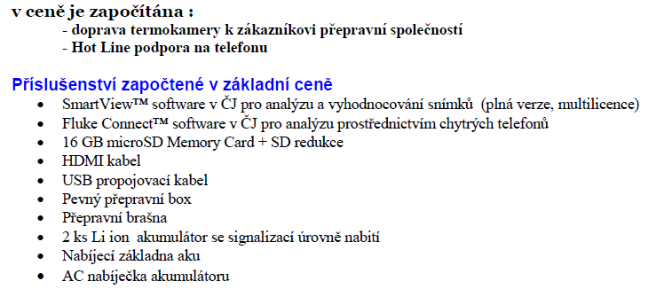
V ceně je také kalibrace v akreditované laboratoři.

Specifikace:
Záruka: 12 měsíců

Celková cena: 205 500 Kč bez DPH, 248 655 Kč vč. DPH

Termín plnění: do 18.11.2020
Místo plnění: Ústav biologie obratlovců AV ČR, v. v. i., Květná 170/8, 603 65 Brno
Splatnost faktury: 14 dnů
Osoba odpovědná za převzetí díla:xxx

Prosím o uvedení čísla objednávky na vystavenou fakturu. Fakturu zašlete na mail: xxx

Dodavatel výslovně souhlasí se zveřejněním údajů v této smlouvě dle Zákona č. 340/2015 Sb. v platném znění. Dodavatel pověřuje odběratele ke zveřejnění údajů dle tohoto zákona. Objednávka se stává platnou až jejím písemným potvrzením ze strany dodavatele!!! Prosíme o potvrzení.

Děkuji za kladné vyřízení a jsem s pozdravem.

Příkazce operace: xxx Správce rozpočtu: xxx

